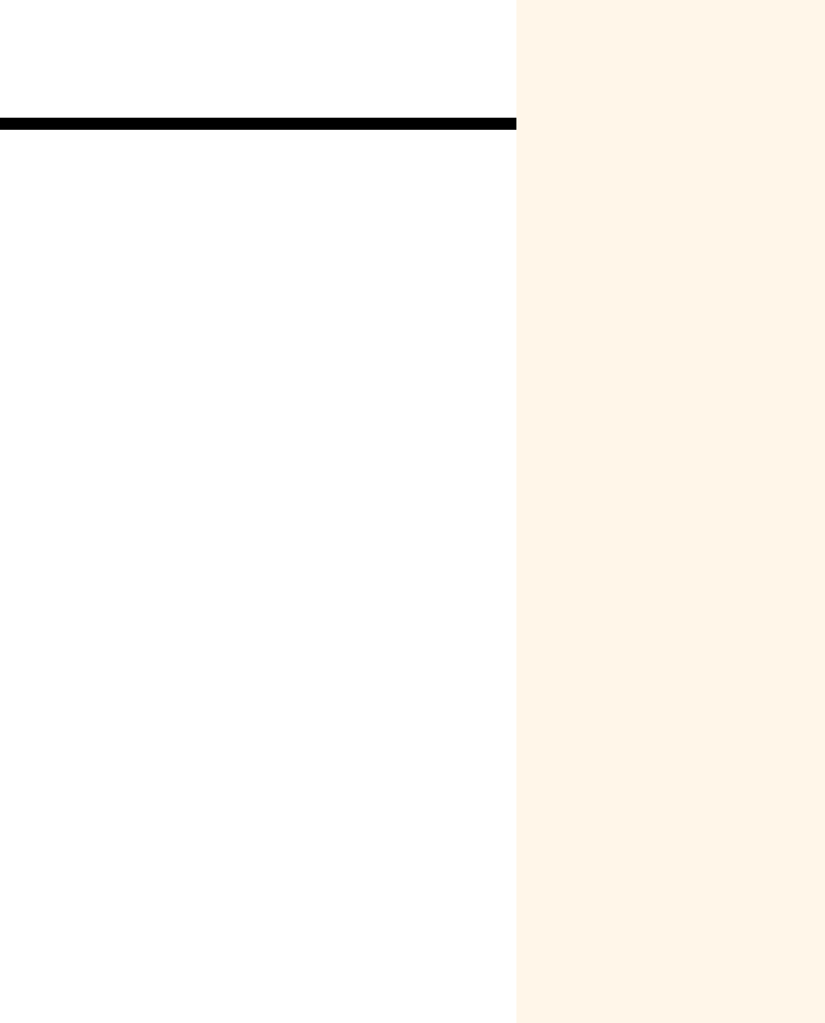
Objetivo profissional
Ana Carina Alves
Contacto

 89 2345 178
 anaalves@gmail.com
 Bairro do Jardim, rua das flores Cidade da Matola
 linkedin.com/anaalves

Habilidades
- Comunicativa
- Gosto de trabalhar em equipa
- Pessoa responsável
- Proativa e determinada

Formação académica
Curso Técnico de Auxiliar de Enfermagem
Escola de enfermagem de Curitiba
jan 2016 - dez 2018

Profissional de enfermagem com 5 anos de experiência, busco uma posição de auxiliar de enfermagem no Hospital São Sebastião para fornecer atendimento de qualidade aos pacientes.

Experiência
Auxiliar de Enfermagem
Hospital Eduardo Santos Silva
Dezembro 2020 – Atualmente
- Auxiliar os pacientes dependentes em sua higiene pessoal e saúde bucal;
- Transmitir informações médicas aos pacientes e seus familiares;
- Supervisionar as necessidades alimentares dos pacientes;
- Verificação de sinais vitais, como pressão arterial e frequência cardíaca;
- Cuidar dos pacientes escovando seus cabelos, dentes, barbeando-os, etc.

Auxiliar de Enfermagem
Hospital Santa Isabel, Março 2018 – Novembro 2020
- Verificação de sinais vitais, como pressão arterial e frequência cardíaca;
- Auxiliar na alimentação dos pacientes;
- Atender chamadas de pacientes;
- Auxiliar os enfermeiros e médicos em tudo que fosse necessário;
- Limpeza de quartos, roupas e transporte de materiais e equipamentos;
- Documentando informações.

Idiomas
- Português Fluente
- Inglês Básico

Informações adicionais
- Disponibilidade imediata.
- Disponibilidade total de mudança.

